CODIFICAÇÃO BACK-END – SA1

Levantamento de requisitos e ferramentas

Metodologias clássicas e ágeis de desenvolvimento

Ferramentas de melhoria contínua.

Desafio 1 -> Funcionalidades mínimas do sistema

Desafio 2 -> Aplicar Metodologia Ágil

Desafio 3 -> Analisar a aplicação de melhorias, após implementação

1 – FUNCIONALIDADES MÍNIMAS DO SISTEMA

Os requisitos estão relacionados a uma necessidade ou exigência do cliente em seu produto/serviço, às ações que o sistema deverá executar ou a uma regra que deve ser estabelecida por uma condição.

Requisitos de Front e de Back-End

Requisitos de Back-End

Funcionais (RF) e Não Funcionais (NRF)

1. Funcionais => Os RFs referem-se ao que o sistema deve fazer, quais são as ações
2. Não Funcionais => referem-se à qualidade, performance e usabilidade do sistema.

1 – TÉCNICAS DE LEVANTAMENTO DE REQUISITOS:

É importante ter clareza sobre a finalidade do sistema, ou seja, determinar os requisitos que o sistema deverá contemplar, ou seja, quais as condições que o sistema deverá contemplar.

1. BRIEFING => Coleta de dados ou informações iniciais, realizada com o cliente, que será a base para o desenvolvimento inicial do projeto. Essa coleta ocorre em uma reunião com o cliente, chamada reunião de briefing

Resultado: levantamento de: empresa, o tipo de produto ou serviço a ser oferecido, o prazo, o orçamento, o público-alvo etc

DÚVIDA: Onde acessar o arquivo PodCast sobre Briefing?

1. BRAINSTORMING => técnica utilizada para explorar a capacidade criativa das pessoas, estimulando-as, com o objetivo de gerar ideias para solucionar um problema
2. QUESTIONÁRIO => É uma lista de perguntas direcionadas aos requisitos de um produto ou serviço. Esses requisitos são as necessidades, capacidades ou condições que devem ser supridas, garantindo um acerto maior nas expectativas lançadas.

Habitualmente usado para obter informações sobre as pessoas que serão impactadas pelo sistema

* Onde será acessado?,
* Quem o acessará?
* Quando e em quais situações esse recurso será utilizado?
* Como as necessidades serão atendidas?
* Quais são os passos?
* O que irá acontecer quando o usuário clicar aqui?
* O que esse recurso irá fazer?
* Por que o usuário acessaria tal recurso?
* Qual é o objetivo?
* Como ele irá afetar nosso usuário?

1. ENTREVISTA => Ocorre após o produto/serviço estar criado/desenvolvido.

É uma forma de diálogo com os usuários dos produtos ou serviços, a fim de buscar respostas.

* Quais suas impressões sobre o produto, serviço ou sistema?

• Quais são os principais desafios já identificados?

• O que você achou do mecanismo de busca?

• Como você realiza a tarefa X?

• Com que frequência você utiliza tal ferramenta?

• Qual seu nível de familiaridade com o computador?

• Com qual frequência você utiliza o computador?

• Prefere acessar a internet pelo celular ou computador?

• Qual o modelo dos seus aparelhos?

• O que mais te agradou no projeto? E o que menos te agradou?

OBS: Questionário e Entrevista estão mais contextualizados para Front-End, mas com derivações que impactam o planejamento do Back-End

1. ETNOGRAFIA

Técnica utilizada para analisar requisitos sociais e culturais das tarefas desempenhadas numa organização

1. WORKSHOP

Reunião feita com a equipe de analistas da empresa contratada para o desenvolvimento do produto ou serviço e com representantes do cliente, a fim de especificar as necessidades do projeto.

PROTOTIPAGEM

O protótipo representa visualmente um modelo do que se deseja construir, antes de se iniciar o desenvolvimento do projeto final

Os protótipos auxiliam no Back-End para fornecer informações e entender quais dados precisarão ser dispostos para o time de Front-End realizar a sua apresentação ao usuário.

2 – APLICAÇÃO DE METODOLOGIAS ÁGEIS

garantir que as entregas sejam cumpridas dentro dos prazos, a execução do projeto seja bem-feita e a entrega final seja coerente com aquilo que foi proposto inicialmente.

Metodologias Tradicionais: Sequenciais e mais estanques – um passo após o outro, em cascata, mudanças mais difíceis, pouco espaço para alterações

1. Levantamento de Requisitos
2. Planejamento técnico
3. Desenvolvimento
4. Testes
5. Entrega em produção

Metodologias ÁGEIS

disponibilizar produtos ou serviços com entregas incrementais (em um ritmo maior), ou seja, desenvolver uma versão inicial, apresentá-la ao cliente e evoluir o produto ou serviço ao longo do tempo, de acordo com o feedback do usuário, com equipes ou times que realizam a autogestão

Entregas incrementais => Um requisito inicial é desenvolvido e entregue ao usuário e você evolui o sistema ao longo do tempo

Autogestão => Cada indivíduo tem clareza sobre suas atividades e responsabilidades.

Características:

Ciclo de vida Iterativo e Incremental: O desenvolvimento é dividido em ciclos e os requisitos em conjuntos. Cada ciclo de desenvolvimento deve atender a um conjunto de requisitos, recebendo constante feedback até a sua entrega final e completa. Iterativo significa que o projeto progredirá sendo aprimorado ao longo do processo de desenvolvimento

Recursos melhor alocados: Divisão da equipe em multidisciplinares com objetivos específicos

Comunicação constante: Objetivo é sempre compartilhado e atualizado entre a equipe

Planejamento mais Adequado: Maior visibilidade sobre o desenvolvimento e a completude dos requisitos

Adaptabilidade: Adaptação a novos problemas e a percepção deles acontecem rapidamente

Mitigação de riscos: Com feedbacks rápidos, é possível aumentar a previsibilidade de possíveis problemas e contorná-los de maneira mais ágil

Valor das Entregas: O valor da entrega ocorre em cada ciclo e não somente no final do produto . A Entrega é contínua.

SCRUM

O Scrum é uma metodologia ágil em que são definidos objetivos sequenciais que devem ser atingidos dentro de um determinado período. Isso não significa que nesse período o produto inteiro será desenvolvido, mas sim uma parte dele será concluída

Etapas:

Planejamento

Seleção dos objetivos a serem atingidos a cada ciclo, priorizando as entregas.

Desenvolvimento e validação

Validação diária durante o ciclo, a fim de identificar quais foram suas iterações (progressões) e as possíveis dificuldades.Durante a etapa de desenvolvimento e validação

Inspeção: Identifica a direção do desenvolvimento e evita desvios

Adaptação: Identifica mudanças nos objetivos e promove as adaptações necessárias.

SCRUM FRAMEWORK

SPRINT => Ciclos de entrega (2 a 4 semanas) => Desenvolvimento dos itens selecionados no Sprint Planning

PRODUCT BACKLOG => Lista de funcionalidades (requisitos) -> Será fracionado em sprints

SPRINT PLANNING => Reunião para seleção dos itens do product backlog que comporão as novas sprints (ciclos). Sempre no início de cada sprint

SPRINT BACKLOG => Funcionalidades selecionadas para o Sprint -> Gerada pelo Sprint Planning

SCRUM TEAM => É a equipe envolvida no projeto

DAILY MEETING => Reunião diária (15 MIN) para identificar realizações, impedimentos e novas adaptações

SPRINT REVIEW => Reunião realizada ao fim de cada sprint COM O CLIENTE

INCREMENT => Soma de todos os itens do backlog completados mais os incrementos de todos os ciclos anteriores.

SPRINT RETROSPECTIVE => Reunião interna do Scrum Team -> pontos positivos, de melhora e de ação => Ocorre DEPOIS da Sprint Review.

RELEASE => Entrega de um ou mais incrementos

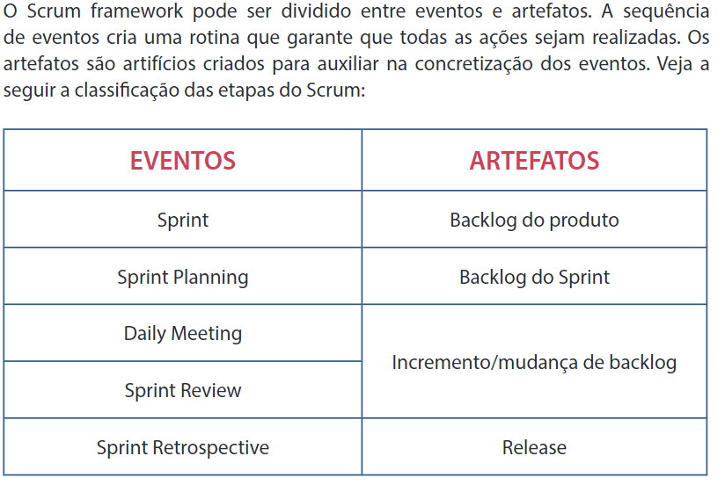

SCRUM TEAM

PRODUCT OWNER

dono do projeto. Ele gerencia o backlog do produto, ou seja, determina quais atividades ou tarefas serão executadas no sprint.É de sua responsabilidade:

• trazer clareza sobre os itens a serem desenvolvidos no ciclo;

• priorizar os itens do product backlog a serem desenvolvidos no ciclo;

• auxiliar a equipe a ter uma visão clara sobre o objetivo final do produto, mantendo-se disponível para dúvidas

SCRUM MASTER

foca em como trabalhar melhor, exercendo o papel de facilitador do time durante o processo de desenvolvimento do projeto. Ele assume a responsabilidade de comunicação e bloqueador de interferências externas e ajuda a equipe na remoção de impedimentos.É de sua responsabilidade:

• comunicar o objetivo e os itens do backlog do produto ou serviço;

• criar itens de forma clara e concisa;

• facilitar os processos Scrum;

• remover impedimentos;

TEAM

Multifuncionais e auto-organizáveis

* trabalhar cooperativamente e comprometer-se integralmente com as entregas;

• completar os itens selecionados para o ciclo (a responsabilidade de entrega é do time e não de uma única pessoa).

MELHORIA CONTÍNUA

Melhoria contínua é um conjunto de ações e ferramentas que buscam melhorar os processos, produtos e serviços da empresa, removendo atividades que possam gerar desperdício e aperfeiçoando o trabalho desenvolvido, otimizando seus resultados

KAIZEN

Aprender na prática

Eliminar e evitar desperdícios

Aumentar a produtividade sem ocasionar alto investimento financeiro

Comunicar as melhorias a todos

Engajar todos a se empenharem no processo

Aplicar o método em qualquer processo

Focar no local de maior necessidade

Priorizar a melhoria das pessoas

FASES:

Planejar (Plan)

Fazer (DO)

Verificar (CHECK)

AGIR (ACT)

CAUSA-RAIZ : Diagrama de Ishikawa e 5-Why

DIAGRAMA DE ISHIKAWA (DIAGRAMA ESPINHA DE PEIXE OU CAUSA-EFEITO)

1. Crie ou desenhe a espinha de um peixe
2. Na cabeça do peixe, coloque o problema a ser resolvido
3. Faça um brainstorm com a equipe e levante causas
4. Divida as causas por categorias (equipamentos, mão de obra,materiais, procedimentos)
5. Definir as causas principais que conduzem ao problema e subcausas
6. Selecionar as causas mais impactantes, envolver os responsáveis da área e traçar um plano para resolução de cada causa

5-Why

5 vezes repetir o porquê de uma causa, relacionando-a à causa anterior

1. Anote o problema específico
2. Pergunte: porque o problema ocorre?
3. A resposta não identifica a fonte? Novamente porque?

Não há regra para quantas vezes perguntar : Porquê? Até chegar na causa raiz

PLANO DE AÇÃO

5W2H (Why, what, when, who, where, how e how much)

Por que = causa associada a ação tomada

O que => Ações que serão tomadas

Quando => Prazo para execução da ação

Quem => Responsáveis

Onde => Em qual setor a ação será aplicada

Como => Passo a passo para execução da ação

Quanto => Impacto financeiro dessa ação

FAZER (DO)

momento de implementar as ações determinadas no plano de ação, bem como divulgar para a equipe o que será feito, treinar os responsáveis por executar cada ação e acompanhar o desenvolvimento de cada uma delas.

VERIFICAR (CHECK) 3g

Indicada para documentar os resultados e compreender melhro os pontos de melhoria do plano de ação

1. As ações planejadas
2. As ações executadas
3. Os resultados alcançados
4. Os problemas que impedira o alcance das ações planejadas
5. As ações corretivas que deverão ser implementadas para os problemas identificados.

AGIR (ACT)

Correções, aplicação das mudanças e melhorias dos processos: É necessário:

Padronizar => Tudo o que funcionou no planejamento deve ser padronizado, evitando o risco de que o problema apareça novamente. Com base na revisão dos documentos gerados durante o processo

Conclusão => Balanço final do que foi aprendido e planejar os próximos passos

COMO ELIMINAR DESPERDÍCIOS?

Além do Kaizen e PDCA = 5S

Seiri (senso de utilização)

Seiton (senso de organização)

Seiso (senso de limpeza)

Seiketsu (senso de padronização)

Shitsuke (senso de disciplina)